**UNIVERSISDAD PRIVADA DE TACNA**



FACULTAD DE INGENIERÍA

Escuela Profesional de Ingeniería de Sistemas

TITULO:

Informe de Laboratorio Nro. 03

“Creando un Reporte Interactivo en Power BI”

CURSO:

Inteligencia de Negocios

DOCENTE:

Ing. Patrick Cuadros Quiroga

Integrantes:

Atahuachi Rivera, Gabriela Rocío (2016055341)

Tacna – Perú

2021

**INFORME DE LABORATORIO N°03**

**TEMA: Creando un Reporte Interactivo en Power BI**

**PROCEDIMIENTO.**

1. 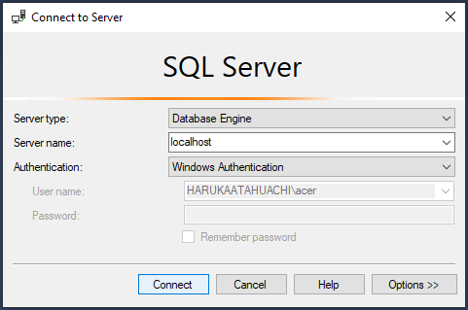Ejercicio 1: Conectando Power BI a Datos.

**Paso 01.** Abrir **SQL Server Management Studio** y conectar a la instancia de base de datos **(local)** utilizando **Autenticación de Windows**.

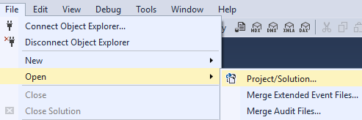

**Paso 02.** En el menú Archivo **(File)**, en el submenú Abrir **(Open)**, hacer click en **Project/Solution**, y buscar el archivo **Project.ssmssln**.

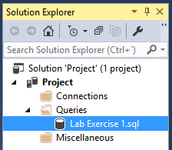

**Paso 03.** En el **Explorador de Soluciones**, expandir Consultas **(Queries)**, y luego hacer doble click en el archivo **Lab Exercise 1.sql**.

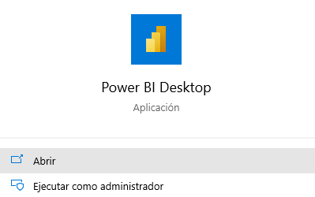

**Paso 04.** Abrir **Power BI Desktop**.

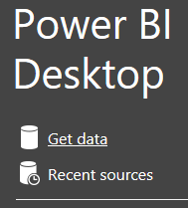

**Paso 05.** En la ventana Power BI Desktop, hacer click en Obtener Data **(Get Data)**.

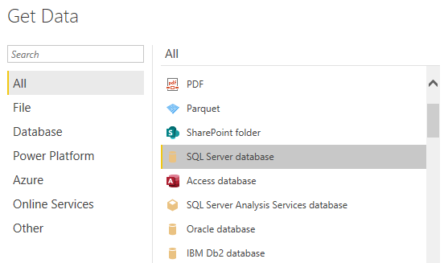

**Paso 06.** En el recuadro Obtener datos, click en base de datos **Microsoft SQL**, y entonces click en **Conectar**.

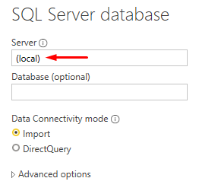

**Paso 07.** En la ventana de base de datos Server Database, en Servidor **(Server)**, escribir **(local)**.

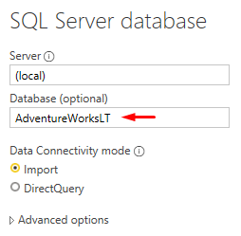

**Paso 08.** En **Base de Datos (opcional)**, tipear **AdventureWorksLT** (dependiendo de la versión de esta base de datos **AdventureWorksLT2016 en mi caso**).

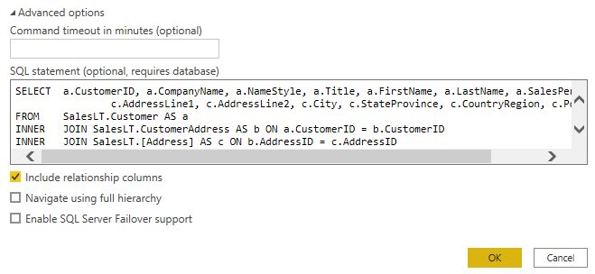**Paso 09.** Expandir el cuadro **Opciones Avanzadas**. Copiar el script **Task 1** del archivo **Lab Exercise 1.sql** y pegar la consulta en Power BI, en el recuadro sentencia SQL. Luego presionar **OK**. Nos conectamos con las credenciales de SQL Server sin cambiar nada y seleccionar **Conect**.

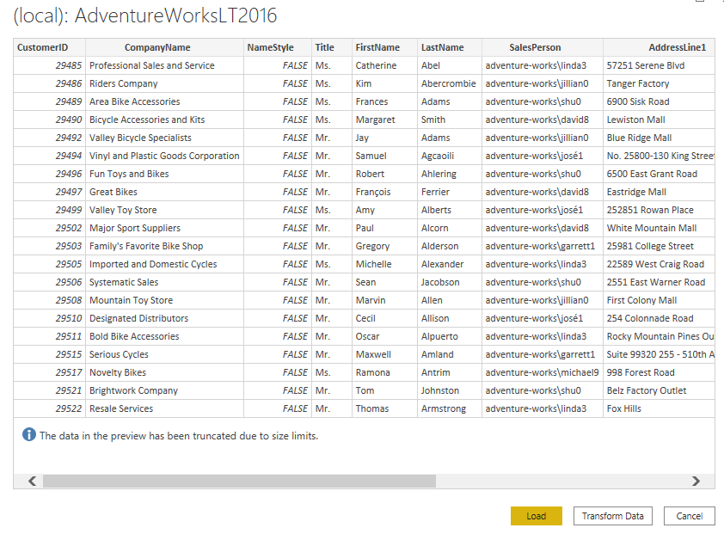

**Paso 10.** En la ventana de vista preliminar click en Cargar **(Load)**.

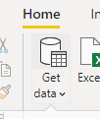

**Paso 11.** En Power BI Desktop, click **Obtener Datos** y luego click en **Mas**.

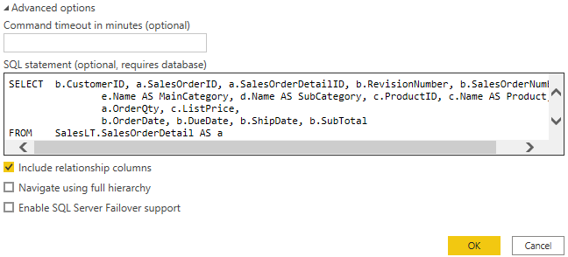

**Paso 12.** Repetir los Pasos del 6 al 10, utilizando el script **Task 2**.

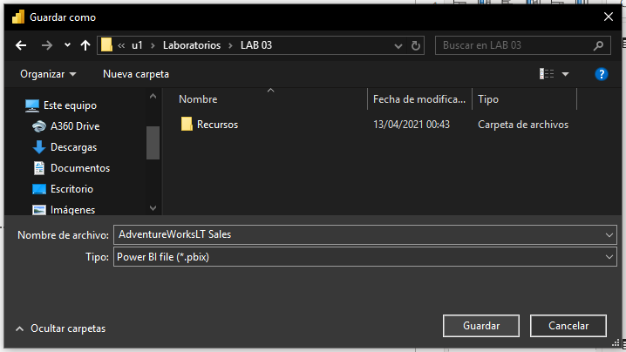

**Paso 13.** De regreso en el reporte. Guardar el archivo como **AdventureWorksLT Slaes.pbix**.

1. Tarea 2: Graficar Datos.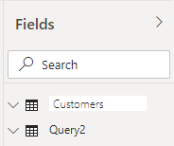

**Paso 01.** En el panel Campos **(Fields)**, click derecho sobre **Query1**, Renombrar **(Rename)**, tipear **Customers** y presionar Enter.

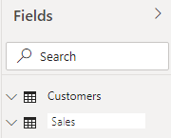

**Paso 02.** Para el **Query2**, hacer lo mismo del **Paso 01** y colocar el nombre **Sales**.

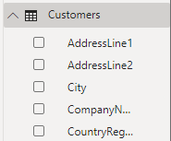

**Paso 03.** Expandir ambas tablas para ver todas las filas.



**Paso 04.** En la barra de navegación, click Datos **(Data)**.

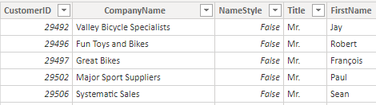

**Paso 05.** En el panel **Fields**, haga click en la tabla **Customers**, si aún no está seleccionada.

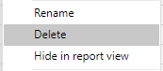

**Paso 06.** Haga click con el botón derecho en la columna **NameStyle** y haga click en **Delete**.

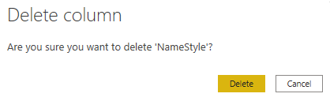**Paso 07.** En el cuadro de diálogo **Delete column**, haga click en **Delete**.

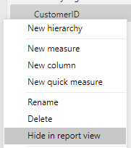**Paso 08.** Repetir el Paso 6 y 7 para la columna **SalesPerson**.

**Paso 09.** Haga click con el botón derecho en la columna **CustomerID** y luego haga click en **Hide in Report View**.

**Paso 10.** Haga click en el encabezado de la columna **AddressLine1**.

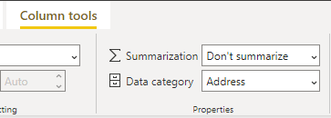**Paso 11.** En la cinta **Column tools**, en el grupo **Properties**, haga click en **Data Category: Uncategorized**, y luego haga click en **Address**.



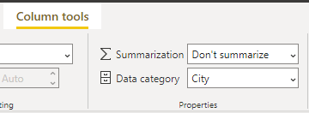**Paso 12.** Haga click en el encabezado de la columna **City**.

**Paso 13.** En la cinta **Modeling**, en el grupo **Properties**, haga click en **Data Category: Uncategorized**, y luego en **City**.

**Paso 14.** Haga click en el encabezado de la columna **StateProvince**.

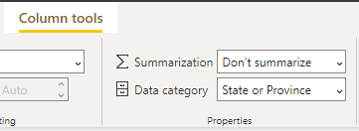**Paso 15.** En la cinta **Modeling**, en el grupo **Properties**, haga click en **Data Category: Uncategorized**, y luego en **State or Province**.

**Paso 16.** Haga click en el encabezado de la columna **CountryRegion**.

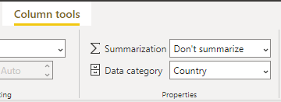**Paso 17.** En la cinta **Modeling**, en el grupo **Properties**, haga click en **Data Category: Uncategorized**, y luego en **Country/Region**.

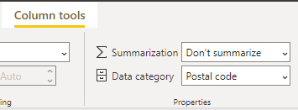**Paso 18.** Haga click en el encabezado de la columna **PostalCode**.

**Paso 19.** En la cinta **Modeling**, en el grupo **Properties**, haga click en **Data Category: Uncategorized**, y luego en **Postal Code**.

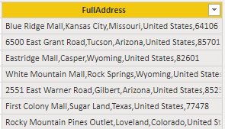**Paso 20.** En la cinta **Modeling**, en el grupo **Calculations**, haga click en **New Column** y, a continuación, en la barra de fórmulas, escriba la siguiente expresión y presionar Enter:

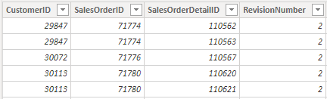

**Paso 21.** En el panel **Fields**, haga click en **Sales**.



**Paso 22.** Haga click con el botón derecho en la columna **RevisionNumber** y haga click en **Delete**.

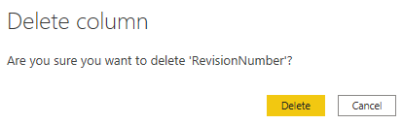

**Paso 23.** En el cuadro de diálogo **Delete column**, haga click en **Delete**.

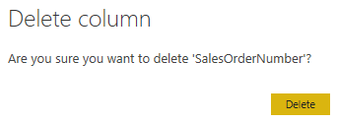

**Paso 24.** Realizar el Paso 22 y 23 para la columna **SalesOrderNumber**.

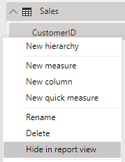 **Paso 25.** Haga click con el botón derecho en la columna **CustomerID** y luego haga click en **Hide in Report View**.

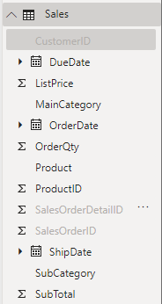

**Paso 26.** Realizar el Paso 25 para las columnas **SalesOrderID** y **SalesOrderDetailID**.



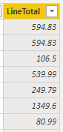

**Paso 27.** En la cinta **Modeling**, en el grupo **Calculations**, haga click en **New Column** y, a continuación, en la barra de fórmulas, escriba la siguiente expresión y presione Enter.

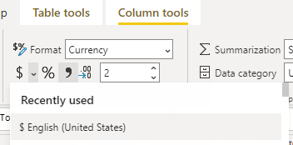**Paso 28:** Haga click en el encabezado de la columna **LineTotal**.

**Paso 29:** En la cinta **Modeling**, en el grupo **Formatting**, haga click en **Format: General,** señale **Currency** y luego haga click en **$ English (United States)**.

**Paso 30.** En la cinta **Modeling**, en el grupo **Calculations**, haga click en **New Measure** y, a continuación, en la barra de fórmulas, escriba la siguiente expresión y presione Enter.

 **Paso 31.** Haga click en **Save** y deje Power BI Desktop abierto para la siguiente tarea.

1. Tarea 3: Combinar Data.

**Paso 01.** En el explorador de archivos y luego abra el archivo **States.xlsx**.

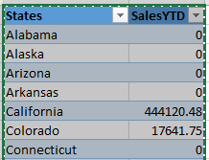**Paso 02.** En la hoja de trabajo de **States**, seleccione todos los valores en las dos columnas y luego presione **Ctrl + C**.

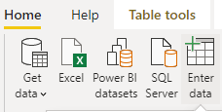

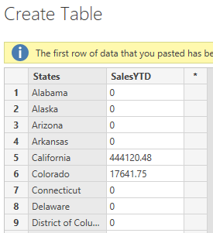**Paso 03.** En **Power BI Desktop**, en la cinta **Home**, haga click en **Enter Data**.

**Paso 04.** En el cuadro de diálogo **Create Table**, haga click en la tabla y luego presione **Ctrl + V**. Power BI detecta que la primera fila es un encabezado de columna.

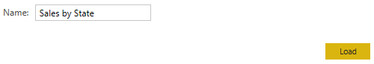 **Paso 05.** En el cuadro **Name**, escriba **Sales by State** y luego haga click en **Load**.

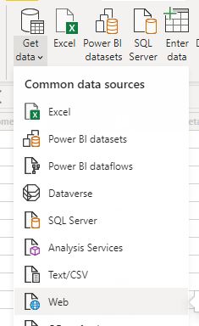

**Paso 06.** En la cinta **Home**, haga click en **Get Data** y luego en **Web**.

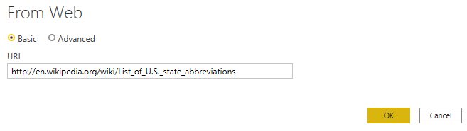

**Paso 07.** En el cuadro de diálogo **From Web**, en el cuadro **URL**, escriba *http://en.wikipedia.org/wiki/List_of_U.S._state_abbreviations* y, a continuación, haga click en **OK**.

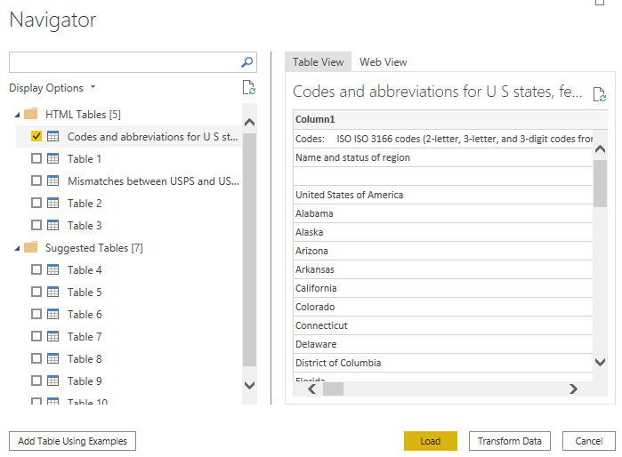

**Paso 08.** En el cuadro de diálogo **Navigator**, seleccione **Codes y and abbreviations for U.S. states, territories and other regions** y luego haga click en **Load**.

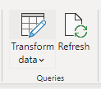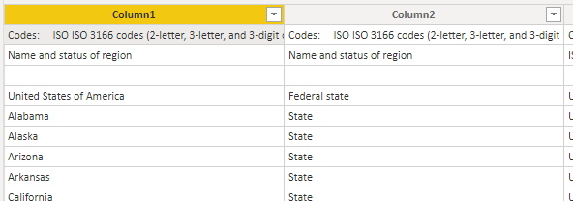**Paso 09.** En el panel **Fields**, haga click en **Codes y and abbreviations for U.S. states, territories and other regions**, mostrar los datos. La mesa tiene 26 filas en la parte inferior que no son necesarias.

**Paso 10.** En la cinta **Home**, en el grupo **External Data**, haga click en **Edit Queries** y luego en **Edit Queries**.

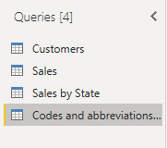

**Paso 11.** En el **Query Editor**, en el panel **Queries**, haga click en **Codes y and abbreviations for U.S. states, territories and other regions**.

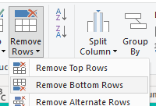**Paso 12.** En la cinta **Home**, haga click en **Reduce Rows**, haga click en **Remove Rows** y, a continuación, haga click en **Remove Bottom Rows**.

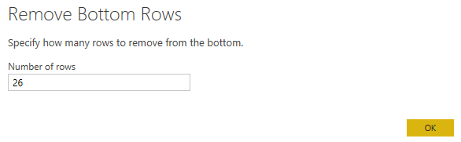**Paso 13.** En el cuadro de diálogo **Bottom Rows**, en el cuadro **Number of rows**, escriba **26** y luego haga click en **OK**.

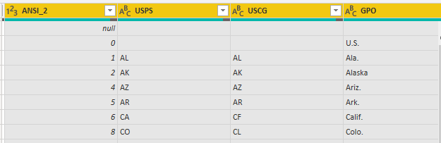 **Paso 14.** Haga click en el encabezado de la columna **ANSI2** y luego mantenga presionada la tecla **Ctrl** mientras selecciona todas las columnas a la derecha. Esto selecciona varias filas.

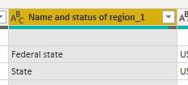**Paso 15.** Aun manteniendo presionada la tecla **Ctrl**, haga click en el **Nombre and status of region2** y encabezado para incluir esto en la sección.

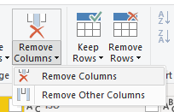**Paso 16**. En la cinta **Home**, haga click en **Manage Columns**, haga click en **Remove Columns** y luego haga click en **Remove Columns**.

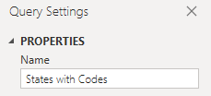

**Paso 17.** En el panel **Query** **Se** **ttings**, en **Properties**, en el cuadro **Name**, escriba **States with Codes** y luego presione **Enter**.

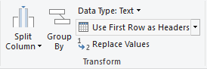**Paso 18.** En la cinta **Home**, en el grupo **Transform**, haga click en **Use Firt Row as Headers**.

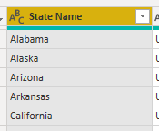**Paso 19.** Haga click con el botón derecho en el encabezado de la columna **United States of America**, haga click en **Rename**, escriba **State Name** y luego presione **Enter**.

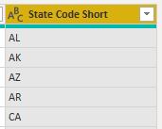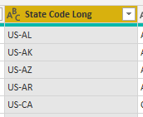**Paso 20.** Haga click con el botón derecho en el encabezado de la columna **US USA 840**, haga click en **Rename**, escriba **State Code Long** y luego presione **Enter**.

**Paso 21.** Haga click con el botón derecho en el encabezado de la columna **EE. UU.**, haga click en **Rename**, escriba **State Code Short** y luego presione **Enter**.

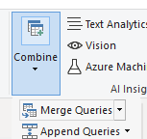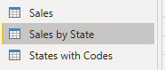**Paso 22.** En el panel **Queries**, haga click en **Sales by State**.

**Paso 23.** En la cinta **Home**, haga click en **Combine** y luego en **Merge Queries**.

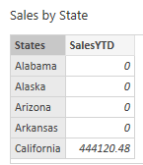

**Paso 24.** En el cuadro de diálogo **Combine**, en la tabla **Sales by State**, haga click en la columna **States**.

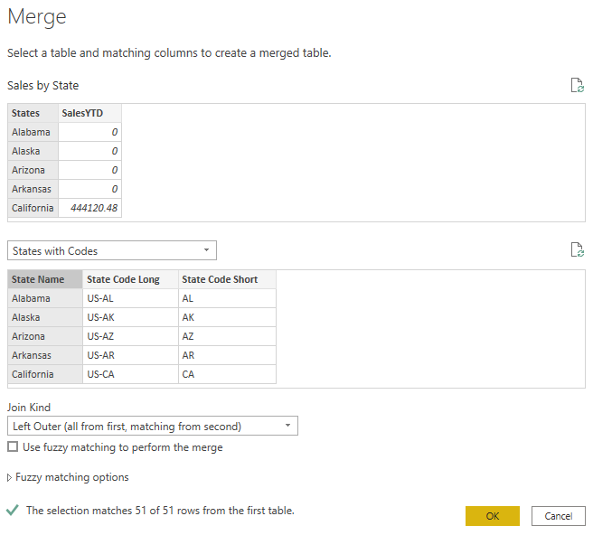

**Paso 25.** En la lista, haga click en **States with Codes**, haga click en la columna **State Name** y, a continuación, haga click en **OK**. La nueva columna es agregada a la tabla y contiene los estados combinados con la tabla de códigos.

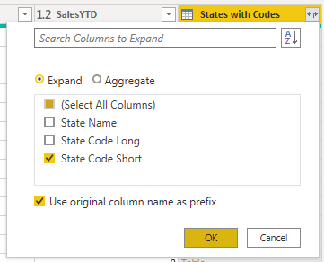

**Paso 26.** En el encabezado de la columna, haga click con el ícono **Expand**, desactive **(Select All Columns)**, seleccione **State Code Short**, y luego haga click en **OK**. La columna ahora muestra solo los códigos de estado.

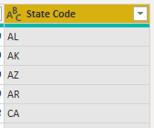

**Paso 27.** Haga click con el botón derecho en la columna, haga click en **Rename**, escriba **State Code** y luego presione **Enter**.



**Paso 28.** En el menú Archivo **(File)**, haga click en **Close & Apply**.

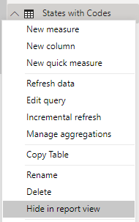

**Paso 29.** En el panel **Fields**, haga click con el botón derecho en **States with Codes** luego haga click en **Hide in Report View**.

1. Ejercicio 2: Crear un Gráfico.

TAREA 1: CREAR UN GRÁFICO.

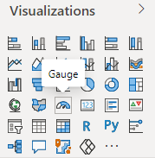**Paso 01.** En **Power BI Desktop**, en la barra derecha de navegación, hacer click en Reporte **(Reporte)**.

**Paso 02.** En el panel de Visualizaciones **(Visualizations)**, hacer click en **Gauge**.

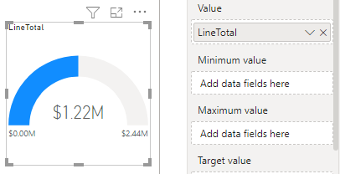

**Paso 03.** Arrastrar el campo **LineTotal** de la tabla **Sales** a la propiedad Valor **(Value)** del objeto gauge.

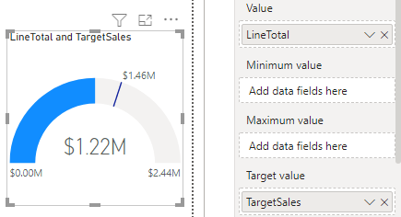

**Paso 04.** Arrastrar la medida **TargetSales** de la tabla **Sales** a la propiedad Valor destino **(Target value)** del objeto gauge.

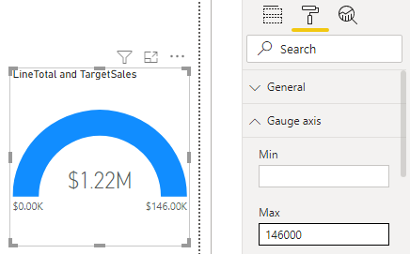

**Paso 05.** Haga click en **Format**, expandir **Gauge axis**, y luego en el cuadro **Max**, escriba **146000**.

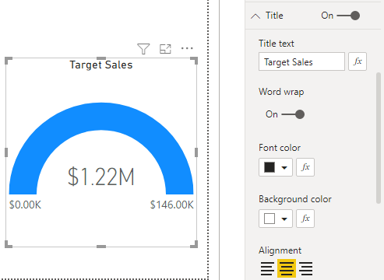

**Paso 06.** Expandir Titulo **(Title)**, en el cuadro Texto de Titulo **(Title Text)**, tipear Meta de Ventas **(Target Sales)**, y luego hacer click en **Center**.